| **בנק ישראל**  דוברות והסברה כלכלית | C:\Users\u34r\AppData\Local\Microsoft\Windows\INetCache\Content.Word\logo_70.png | ‏‏ירושלים, י"ד בתשרי תשפ"ו  ‏6 באוקטובר, 2025 |
| --- | --- | --- |

הודעה לעיתונות:

# יתרות מטבע החוץ בבנק ישראל לחודש ספטמבר 2025

יתרות מטבע החוץ הסתכמו בסוף חודש ספטמבר 2025 בסך 231,880 מיליוני דולרים, גידול בסך של 1,560 מיליוני דולרים לעומת סוף החודש הקודם. רמת היתרות ביחס לתוצר המקומי הגולמי עמדה על 41.3 אחוזים (איור 1).

הגידול מוסבר בעיקר על ידי שערוך[[1]](#footnote-1) יתרות מטבע חוץ בסך של כ- 2,353 מיליוני דולרים. גידול זה קוזז ע"י פעולות הממשלה במט"ח בסך של כ- 774 מיליוני דולרים.

**יתרות מטבע החוץ בבנק ישראל**

מיליוני דולרים

|  |  |  |  |
| --- | --- | --- | --- |
| **תאריך** | **יתרות מטבע החוץ ללא יתרות עם קרן המטבע הבין-לאומית** | **יתרות עם קרן המטבע הבין-לאומית[[2]](#footnote-2)** | **סך הכול יתרות מטבע החוץ** |
| ספטמבר 2025 | 227,246 | 4,634 | 231,880 |
| אוגוסט 2025 | 3225,694 | 4,626 | 3230,320 |
| יולי 2025 | 222,157 | 4,611 | 226,768 |
| יוני 2025 | 223,651 | 4,599 | 228,250 |
| מאי 2025 | 3219,086 | 4,553 | 3223,639 |
| אפריל 2025 | 217,489 | 4,546 | 222,035 |
| מרץ 2025 | 3214,394 | 4,416 | 3218,810 |
| פברואר 2025 | 3215,898 | 4,356 | 3220,254 |
| ינואר 2025 | 3211,710 | 4,358 | 3216,068 |
| דצמבר 2024 | 3210,170 | 34,400 | 3214,570 |
| נובמבר 2024 | 212,684 | 4,416 | 217,100 |
| אוקטובר 2024 | 211,638 | 4,436 | 216,074 |
| ספטמבר 2024 | 215,807 | 4,570 | 220,377 |

איור 1 - רמת יתרות מטבע החוץ ויחס היתרות לתוצר המקומי הגולמי, 2008 עד 2025

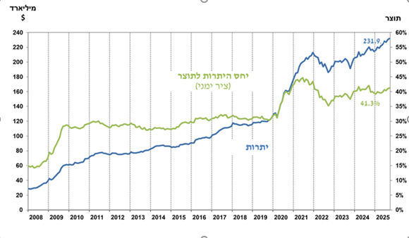

1. כולל תשלומים ותקבולים של בנק ישראל במט"ח. [↑](#footnote-ref-1)
2. טור זה כולל זכויות משיכה מיוחדות (SDRs'), יתרת הלוואת ה-NAB ויתרת ה-Reserve Tranche בקרן המטבע הבינ"ל.

   3עודכן לאחר תאריך הפרסום. [↑](#footnote-ref-2)